20年ぶりのメダルをもたらしたホストタウン交流

（神奈川県茅ヶ崎市と北マケドニア）

令和３年１２月２４日

外務省HP掲載

**はじめに**

茅ヶ崎市が北マケドニアのホストタウンに決定した時、殆どの茅ヶ崎市民は、「北マケドニアってどこ？」と思ったかもしれません。1991年に独立した新しい国であるため、無理もないでしょう。しかし、茅ヶ崎市と市民が一体となって、東京オリンピック・パラリンピック競技大会（以下、東京2020大会）に向けて多彩なホストタウン交流事業を行った結果、今では「茅ヶ崎で北マケドニアを知らない人はいない」というぐらいになったようです。  
　これは、二国間の相互理解にとって市民交流がいかに重要な役割を果たしているかを物語っており、同時に、それが国際交流にとって大きな財産となっているとも言えます。本稿では、その茅ヶ崎市のホストタウン交流活動の一部を紹介しつつ、北マケドニアの魅力や国民性にも触れ、また、私の感想も少し述べさせていただきたいと思います。

1. **北マケドニアの魅力が市民の心を掴む**

　私は、茅ヶ崎市を何度か訪問しましたが、訪問する度にホストタウン交流活動が盛り上がり、それによって北マケドニアの認知度が大きく変わりつつあることを実感しました。北マケドニア共和国特別展、マザー・テレサパネル展、マケドニアワイン、郷土料理、手紙の交流などを通じて、歴史、自然、文化、芸術など、知られざる北マケドニアの魅力が徐々に茅ヶ崎市民の心を掴んでいったように思われます。  
　「マケドニア」という地名は、アレキサンダー大王の古代マケドニア王国に由来しますが、バルカン半島の中央に位置し、古代から東西交通の要衝として多くの民族が行き交った結果、独特の歴史と文化を残し、それらが見事に自然と融合しています。知れば知るほど魅力的な国なのです。

**2　絵画コンテストを通じて子供たちが歴史と文化を学習**

茅ヶ崎市のホストタウン交流の中でも特に私が強く印象を受けたのは、ビトラ絵画コンテストへの参加です。30年の歴史があり、世界各国の子供たちが参加するこの大きな国際コンテストに、日本から初めて茅ヶ崎市の中学校が参加し、見事に学校賞（ゴールデンブラッシュ）や個人賞を獲得したのです。  
　しかしながら、この交流の意義はそれだけに留まりません。ビトラとは、ローマ時代からオスマン帝国統治の時代に亘って長く栄えた歴史的な国際都市であり、今でもその面影と情緒が街の魅力となっています。私は授賞式に招かれ、茅ヶ崎市役所を訪問しましたが、その際、子供たちがこの絵画コンテストへの参加をきっかけとして、このようなビトラの深い歴史や文化をしっかり勉強していたことを知り、大変感銘を受けました。子供たちが、その交流を通じて相手国の歴史や文化を知るということは大変貴重な体験であり、その経験を将来に亘って大切にして欲しいと思います。茅ヶ崎市では2022年にもビトラ絵画展に参加すべく応募者を募っていると聞いており、今後もこの交流がどのように発展するのか大変楽しみです。

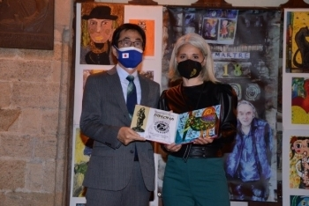

ビトラ絵画コンテスト授賞式

**3　ラッピングバスで選手に届いた熱いエール**

　さて、ホストタウンとは言え、コロナ禍で、楽しみにしていた選手との交流や観戦は残念ながらできませんでした。そこで茅ヶ崎市では、コミュニティバスに選手をラッピングして紹介するという形で選手たちを応援しました。その甲斐あってか、バスで紹介された選手の一人、デヤン・ゲオルギエフスキ選手（テコンドー80キロ超級）が見事銀メダルを獲得しました。北マケドニアにとっては実に20年ぶりのメダル、そして史上初の銀メダルという快挙でした。（その後ラッピングバスに「銀メダルおめでとう」バーションも登場）  
　北マケドニアでは、柔道、剣道、空手といった日本の伝統スポーツに愛着があり、選手たちは特に日本人の規律正しさを重んじているそうです。茅ヶ崎市民の熱いエールがデヤン選手の心にひときわ大きく響いたことでしょう。引率したディメスキ・北マケドニアオリンピック委員会会長も、帰国後、茅ヶ崎市のホストタウン活動を絶賛していました。

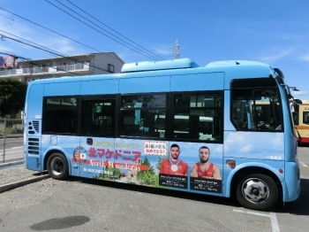

茅ヶ崎市を走るラッピングバス

**4　ホストタウン交流から両国の架け橋へ**

私は前任地アンゴラにおいて、熊本県玉名市のホストタウン登録に向けた活動を支援していました。東京2020大会が一年延期となったため、その間に北マケドニアに転勤となりましたが、開会式のテレビ放送で、アンゴラの選手団が、玉名市から贈られた玉名市マスコット「タマにゃんマスク」で入場すると、「熊本県玉名市がホストタウンです」と紹介され、コロナ禍でも来てくれたと安堵するとともに感慨無量でした。二つの国のホストタウン交流に関わることができて大変幸運だったと思います。  
　北マケドニアにおいてもアンゴラにおいても、ゼロからのスタートでこのように素晴らしい交流ができたのは、市民交流が持つ活力のおかげかと思います。そしてその交流は、将来に繋がる可能性を秘めています。ホストタウン交流をきっかけとして始まった国際交流が今後も発展し、両国の架け橋となることを強く願っています。

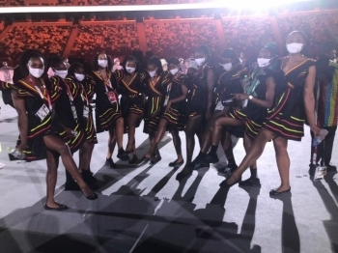

タマにゃんマスクをして入場行進したアンゴラ選手団